

Tournoi de l’Union Adulte


Chers Maîtres, chers Enseignants, chers Dirigeants et Pratiquants, chers amis

L’Union Vovinam Viet Vo Dao a le plaisir de vous annoncer l’organisation d’une compétition adulte du Niveau CB00 à CJ03, le Samedi 04 mars 2017 au Parc de la Tannerie de Gradignan.

Cet événement sera l’occasion pour les pratiquants de notre art martial de présenter le fruit de leur travail au travers d’une compétition comprenant des épreuves de techniques et de combats.

Au nom de nos Maîtres aînés, du Collège des Maîtres de l’Union et de tous les clubs et pratiquants de L’Union, j’ai l’extrême plaisir de vous inviter très amicalement et officiellement à cet évènement.

Pour faciliter votre venue, je vous transmets ci-dessous les informations pratiques :

- Compétition : Le 04 mars 2017 à 8H30
- Lieu : Tannerie de Gradignan

Dans l’attente de vous accueillir lors de cette manifestation, veuillez recevoir, chers Maîtres, chers Enseignants, chers Dirigeants et chers Pratiquants, chers amis l’expression de mes plus sincères salutations.

Bien amicalement

L’Union Inter régionale Vovinam Viet Vo Dao
Le Président
Olivier Robalo Dias

- Date et lieu de la manifestation

La manifestation se déroulera le 04 mars 2017, dans le dojo de « la Tannerie » à Gradignan (voir plan en fin de document).

Programme

8h30  12h00 | Ouverture de la compétition et pesée obligatoire pour les combattants  Début des éliminatoires coupes techniques et combats
Pause Déjeuner
13h30  16h00 | Suite et fin des éliminatoires
16h30  18h30 | Finales coupes techniques et combats

- Tarifs

Compétition : 10 € par personne, quel que soit le nombre de coupes

Repas du midi : 10 € par personne

Les chèques sont à libeller à l’ordre de : UNION INTER-REGIONALE VVN VVD

- Modalités d’inscription
Afin de valider son inscription chaque pratiquant devra se présenter impérativement avec les pièces suivantes :
- Certificat médical récent (celui donné en début d’année est valable)
- Licence Union Inter régionale Vovinam Viet Vo Dao

- Date limite d’inscription et adresse de réponse
Afin de faciliter la tâche des organisateurs et dans un souci de rigueur,
La date limite de réception des inscriptions est fixée au 26 février 2017

Au-delà de cette date, aucune inscription ne sera acceptée !

Les dossiers sont à retourner à l’adresse mail suivante :

Contact : Olivier GIROMINI

oliviergiromini@gmail.com

Coupes de l’UNION - samedi 04 mars 2017

LES COUPES COMBAT

Ceintures bleues CB00 CB01 homme + 18ans

Coupe 18 inférieur ou égal à 60 kg
Coupe 19 + 60kg 67kg
Coupe 20 + 67kg 74kg
Coupe 21 + 74kg 81kg
Coupe 22 + 81kg

Ceintures bleues CB02 CB03 homme +18 ans

Coupe 23 inférieur ou égal à 60 kg
Coupe 24 + 60kg 67kg
Coupe 25 + 67kg 74kg
Coupe 26 + 74kg 81kg
Coupe 27 + 81kg

Ceintures bleues CB00 CB01 femme +18 ans

Coupe 28 Inférieur ou égal à 53 kg
Coupe 29 + 53kg 58kg
Coupe 30 + 58kg 65kg
Coupe 31 +65 kg

Ceintures Bleues CB02 CB03 femme + 18 ans

Coupe 32 Inférieur ou égal à 53 kg
Coupe 33 + 53kg 58kg
Coupe 34 + 58kg 65kg
Coupe 35 +65kg

Ceintures jaunes CJ01 CJ02 homme +18 ans

Coupe 36 inférieur ou égal à 60 kg
Coupe 37 + 60kg 67kg
Coupe 38 + 67kg 74kg
Coupe 39 + 74kg 81kg
Coupe 40 + 81kg

Ceintures Jaunes CJ01 CJ02 femme + 18 ans

Coupe 41 Inférieur ou égal à 53 kg
Coupe 42 + 53kg 58kg
Coupe 43 + 58kg 65kg
Coupe 44 +65kg

LES COUPES TECHNIQUES

Ceintures bleues adultes +16ans CB00 CB01

Coupe 1 Nhap mon quyen

Ceintures bleues adultes +16 ans CB01 CB02

Coupe 2 Thap tu quyen
Coupe 3 Song luyen 1

Ceintures bleues adultes +16 ans CB02 CB03

Coupe 4 Song luyen vat 1
Coupe 5 Tru Tu Quyen

Ceintures bleues/Ceintures Jaunes probatoires adultes +16ans CB03 CJ00

Coupe 6 Long Ho quyen
Coupe 7 Song luyen dao

Ceintures bleues adultes +16 ans CB00 CB01 CB02 CB03

Coupe 8 Tu ve nu libre à 2 ou 3 (1 fille maxi) 2 minutes maximum
Coupe 9 Tam dau ou song luyen libre (3 personnes maxi) 2 minutes maximum
avec au moins 2 ciseaux

Ceintures jaunes CJ01 CJ02 +18 ans

Coupe 10 Lao Mai Quyen
Coupe 11 Song luyen kiem
Coupe 12 Tien Hoa Luong Nghi Kiem Phap

Ceintures jaunes CJ02 CJ03 +18 ans

Coupe 13 Tu tuong bong phap
Coupe 14 Vieng phuong quyen
Coupe 15 Song luyen 3

Ceintures jaunes CJ00 CJ01 CJ02 CJ03 +18 ans

Coupe 16 Tu ve nu 2 à 3 personnes (1 fille maxi) 2 minutes maxi
Coupe 17 Enchaînement libre 2 à 3 personnes (2 minutes maxi) 3 ciseaux
par personne imposés

Nous nous réservons le droit de supprimer une épreuve si le nombre de participants n’est pas suffisant.

NOM DU CLUB : ………………………

RESPONSABLE : ……………………….. TEL :……………………….. Email :…………………………

NOM | PRENOM | Date de naissance | Sexe | GRADE | POIDS | Coupe Technique  CB  N°1-N°2-N°3-N°3-N°4-N°5-N°6-N°7-N°8-N°9- | Coupe Technique  CJ  N°10-N°11-N°12-N°13-N°14-N°15-N°16-N°17- | Coupe Combat  Masculin  CB  -N°18-N°19-N°20-N°21-N°22- N°23-N°24-N°25-N°26-N°27 | Coupe Combat  Féminin  CB  N°28-N°29-N°30-N°31-N°32-N°33-N°34-N°35 | Coupe Combat  Masculin  CJ  N°36-N°37-N°38-N°39-N°40 | Coupe Combat  Féminin  CJ  N°41-N°42-N°43-N°44- | Compétition  (10€) | Déjeuner  (10€) | Total
(ex) DUPONT | Jacques | 11/12/83 | M | CB03 | 67kg | N°6-N°7-N°9 |  | N°24 |  |  |  | 10 | 10 | 20

A retourner avant le 26 février 2017 à l’adresse mail suivante :

oliviergiromini@gmail.com

NOM DU CLUB : ………………………

RESPONSABLE : ……………………….. TEL :……………………….. Email :…………………………

NOM | PRENOM | Date de naissance | Sexe | GRADE | POIDS | Coupe Technique  CB  N°1-N°2-N°3-N°3-N°4-N°5-N°6-N°7-N°8-N°9- | Coupe Technique  CJ  N°10-N°11-N°12-N°13-N°14-N°15-N°16-N°17- | Coupe Combat  Masculin  CB  -N°18-N°19-N°20-N°21-N°22- N°23-N°24-N°25-N°26-N°27 | Coupe Combat  Féminin  CB  N°28-N°29-N°30-N°31-N°32-N°33-N°34-N°35 | Coupe Combat  Masculin  CJ  N°36-N°37-N°38-N°39-N°40 | Coupe Combat  Féminin  CJ  N°41-N°42-N°43-N°44- | Compétition  (10€) | Déjeuner  (10€) | Total
(ex) DUPONT | Jacques | 11/12/83 | M | CB03 | 67kg | N°6-N°7-N°9 |  | N°24 |  |  |  | 10 | 10 | 20

A retourner avant le 26 février 2017 à l’adresse mail suivante :

oliviergiromini@gmail.com
AUTORISATION PARENTALE (pour les mineurs de 16 ans à 17 ans)

Je soussigné(e) (nom, prénom) ......................................................................................

demeurant à ....................................................................................................................

agissant en qualité de père / mère / tuteur *

de (nom et prénom du mineur ) ......................................................................................

1. autorise ........................................à participer à la coupe de Vovinam Viet Vo Dao
à Gradignan le 04 mars 2017

Les organisateurs de la coupe sont responsables uniquement de l’activité Vovinam Viet Vo Dao.

Pour les autres activités, la responsabilité incombe au représentant présent du club
de Vovinam Viet Vo Dao à laquelle appartient votre enfant, ci dessous nommé :

Nom ………………… Prénom ……………………

Représentant du Club :………………………………………………………………

2. autorise le représentant à prendre, sur avis médical, en cas d’accident, toutes les mesures d’urgence, tant médicales que chirurgicales, y compris éventuellement l’hospitalisation

A ........................................................le .........................................................

Signature des parents: Signature du représentant de l’école de Vovinam Viet Vo Dao :

* rayer la mention inutile

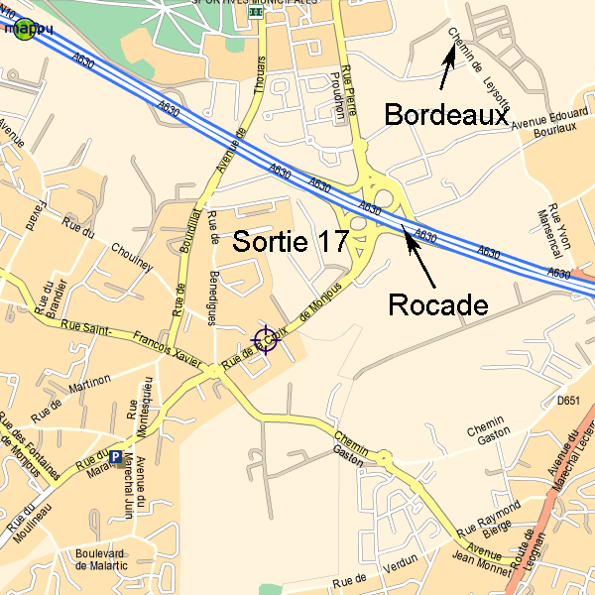
Accès au dojo de la Tannerie

Parc de la Tannerie,
rocade sortie 17.
139/141 rue croix de Monjoux
33173 GRADIGNAN

